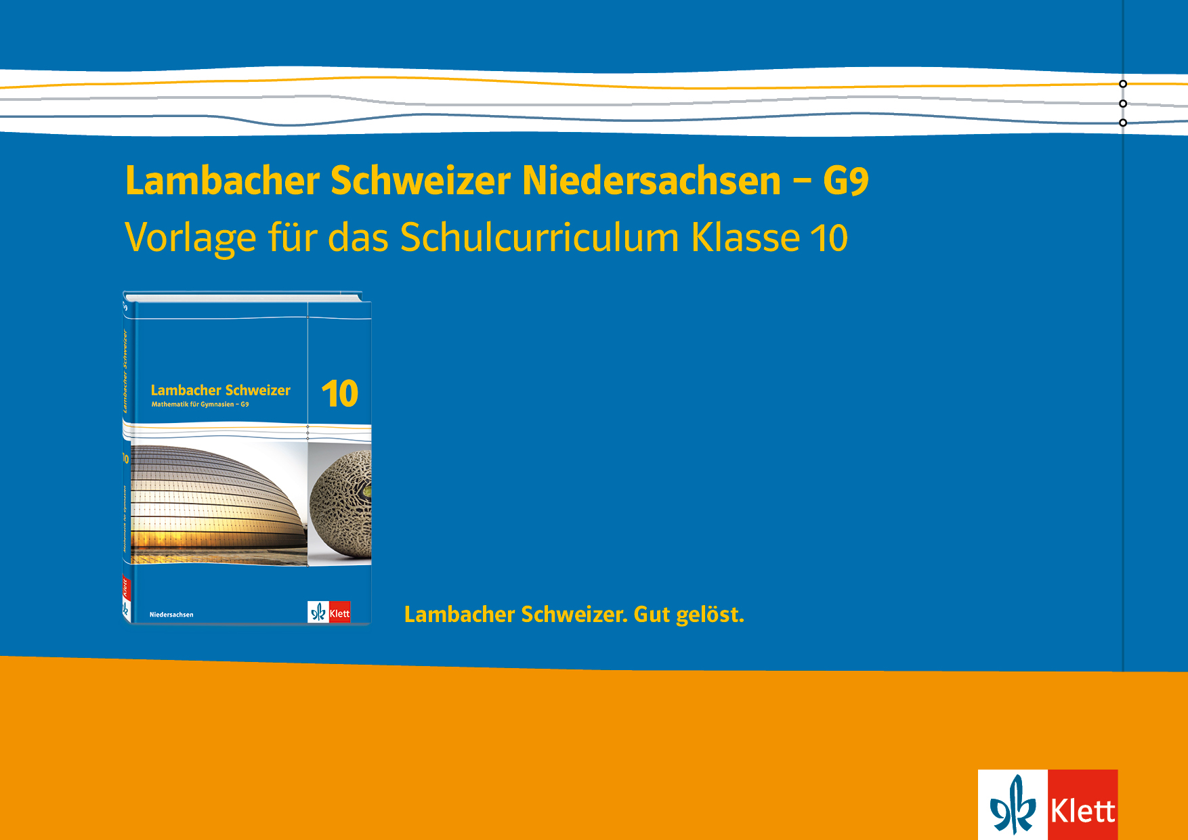
Das neue Kerncurriculum für die Umstellung auf G9 betont, dass eine umfassende mathematische Grundbildung im Mathematikunterricht erst durch die Vernetzung inhaltsbezogener (fachmathematischer) und prozessbezogener Kompetenzen erreicht werden kann.

Entsprechend dieser Forderung sind im neuen Lambacher Schweizer die inhalts- und die prozessbezogenen Kompetenzen innerhalb aller Kapitel eng miteinander verwoben. So werden die sechs prozessbezogenen Kompetenzbereiche Mathematisch argumentieren, Probleme mathematisch lösen, Mathematisch modellieren, Mathematische Darstellungen verwenden, Mit symbolischen, formalen und technischen Elementen der Mathematik umgehen und Kommunizieren sowohl in Lehrtextpassagen und den damit verbundenen Zugangsmöglichkeiten in die jeweilige inhaltliche Thematik als auch in den Aufgabenteilen aufgegriffen und geübt. Zusätzlich bietet Lambacher Schweizer zusammenhängende Aufgabenkontexte und Aufgabensequenzen, die es den Schülerinnen und Schülern ermöglichen, sich intensiv und weitgehend selbsttätig mit einem Thema zu beschäftigen und dabei einzelne prozessbezogene Fähigkeiten weiterzuentwickeln.

Auch wenn die prozessbezogenen Kompetenzen sich in allen Kapiteln wiederfinden, werden in der folgenden Tabelle für Lambacher Schweizer 10 diejenigen Kompetenzbereiche und Kompetenzen aufgeführt und spezifiziert, denen in dem jeweiligen Kapitel eine besondere Bedeutung zukommt. Bezug wird dabei lediglich auf die zusätzlichen Kompetenzen gelegt, die am Ende des Doppeljahrgangs 9 und 10 relevant sind. Die Kompetenzen aus den Jahrgangsstufen 5 und 6 sowie 7 und 8 werden nicht gesondert aufgeführt.
Neben der Konkretisierung in einzelne Kompetenzen, die den Lernprozess betreffen, wird der Zusammenhang zu den inhaltsbezogenen Kompetenzen und Lernbereichen hergestellt, die ihrerseits im Sinne des jeweiligen Kapitelinhalts aufgeschlüsselt sind.

Zeitraum | prozessbezogene Kompetenzen | inhaltsbezogene Kompetenzen/Lernbereiche | Lambacher Schweizer 10 | Klassenarbeit

 |  | Kommunizieren  Die Schülerinnen und Schüler…  …teilen ihre Überlegungen anderen verständlich mit,  wobei die vornehmlich Fachsprache benutzen.  …verstehen Überlegungen von anderen zu mathema-  tischen Inhalten, überprüfen diese auf Schlüssigkeit und  gehen darauf ein. | Größen und Messen  Die Schülerinnen und Schüler…  …berechnen Streckenlängen und Winkel-  größen mithilfe trigonometrischer Bezieh-  ungen sowie Kosinus- und Sinussatz.  Lernbereich: Entdeckungen an rechtwinkligen Dreiecken und Ähnlichkeit | Kapitel I  Trigonometrie - Berechnungen an Dreiecken  Erkundungen:  1 Seitenverhältnisse in rechtwinkligen Dreiecken  2 Beziehungen zwischen Sinus, Kosinus und Tangens  3 Berechnungen an Figuren  4 Beliebige Dreiecke - Sinussatz  5 Beliebige Dreiecke - Kosinussatz  Vertiefen und Vernetzen  Exkursion: Pyramiden, Astronomie und Sehnenrechnung  Rückblick  Training
Zeitraum | prozessbezogene Kompetenzen |  | inhaltsbezogene Kompetenzen/Lernbereiche | Lambacher Schweizer 10 | Klassenarbeit

 |  | Mathematische Darstellungen verwenden  Die Schülerinnen und Schüler…  …verwenden reelle Zahlen.  Mit symbolischen, formalen und technischen Elementen der Mathematik umgehen  Die Schülerinnern und Schüler…  …wählen geeignete Verfahren zum Lösen von  Gleichungen. | Zahlen und Operationen  Die Schülerinnen und Schüler…  …begründen exemplarisch Rechenge-  setze für Potenzen mit rationalen  Exponenten und wenden diese an.  …nutzen das Logarithmieren als  Umkehroperation zum Potenzieren.  …lösen Gleichungen numerisch,  grafisch und unter Verwendung eines  CAS.  Lernbereich: Exponentielle Zusammenhänge | Kapitel II  Potenzen und Potenzfunktionen  Erkundungen  1 Potenzen mit ganzzahligen Exponenten  2 Potenzen mit gleicher Basis  3 Potenzen mit gleichen Exponenten  4 Potenzen mit rationalen Exponenten  *5 Potenzfunktionen mit natürlichen Exponenten  6 Potenzgleichungen  Vertiefen und Vernetzen  Exkursion: Ellipsen und Kepler’sche Gesetze  Rückblick  Training  * Dieser Inhalt geht über das Kerncurriculum hinaus.
Zeitraum | prozessbezogene Kompetenzen |  | inhaltsbezogene Kompetenzen/Lernbereiche | Lambacher Schweizer 10 | Klassenarbeit

 | Probleme mathematisch lösen  Die Schülerinnen und Schüler…  …wählen geeignete heuristische Strategien zum  Problemlösen aus und verwenden diese.  Mathematische Darstellungen verwenden  Die Schülerinnen und Schüler…  …zeichnen Schrägbilder und entwerfen Netze.  Kommunizieren  Die Schülerinnen und Schüler…  …präsentieren Problembearbeitungen, auch unter  Verwendung geeigneter Medien.  …beurteilen und bewerten die Arbeit (im Team) und  entwickeln diese weiter. | Zahlen und Operationen  Die Schülerinnen und Schüler…  …identifizieren π als Ergebnis eines  Grenzprozesses.  Größen und Messen  Die Schülerinnen und Schüler…  …geben Winkel im Bogenmaß an.  …bestimmen den Umfang oder Flächen- inhalt des Kreises mit einem  Näherungsverfahren  …schätzen und berechnen Umfang und  Flächeninhalt von geradlinig begrenzten  Figuren und Kreisen und daraus  zusammengesetzten Figuren.  …schätzen und berechnen Oberflächen-  inhalt und Volumen von Pyramiden,  Zylindern und Kegeln sowie Kugeln.  Raum und Form  Die Schülerinnen und Schüler…  …zeichnen, vergleichen und interpre-  tieren Schrägbilder und Körpernetze von  Pyramiden.  Lernbereich: Kreis- und Körperberechnungen  Lernbereich: Näherungsverfahren als Grenzprozesse | Kapitel III Kreis- und Körperberechnungen  Erkundungen:  1 Flächeninhalt eines Kreises  2 Umfang eines Kreises  3 Kreisausschnitt und Kreisbogen  4 Verfahren zur näherungsweisen Berechnung von π  5 Zylinder  6 Der Satz des Cavalieri  7 Pyramide und Kegel  8 Kugel  Vertiefen und Vernetzen  Exkursion: Schätzen der Kreiszahl π mit statistischen Verfahren  Rückblick  Training

Zeitraum | prozessbezogene Kompetenzen | inhaltsbezogene Kompetenzen/Lernbereiche | Lambacher Schweizer 10 | Klassenarbeit

 |  | Mathematische argumentieren  Die Schülerinnen und Schüler…  …bauen Argumentationsketten auf, analysieren und  bewerten diese.  …geben Begründungen an, überprüfen und bewerten  diese.  Mathematisch modellieren  Die Schülerinnen und Schüler…  …wählen, variieren und verknüpfen Modelle zur  Beschreibung von Realsituationen.  …analysieren und bewerten verschiedene Modelle im  Hinblick auf die Realsituation.  Kommunizieren  Die Schülerinnen und Schüler…  …teilen ihre Überlegungen anderen verständlich mit,  wobei die vornehmlich Fachsprache benutzen.  …verstehen Überlegungen von anderen zu mathema-  tischen Inhalten, überprüfen diese auf Schlüssigkeit und  gehen darauf ein. | Zahlen und Operationen  Die Schülerinnen und Schüler…  …beschreiben und reflektieren Näherungs-  verfahren und wenden diese an.  …identifizieren den Grenzwert als die ein-  deutige Zahl, der man sich bei einem  Näherungsverfahren beliebig annähert.  …interpretieren exponentielle Abnahme und  begrenztes Wachstum als Grenzprozesse.  Funktionaler Zusammenhang  Die Schülerinnen und Schüler…  …beschreiben exponentielle Zusammen-  hänge zwischen Zahlen und zwischen  Größen in Tabellen, Graphen, Diagrammen  und Sachtexten, erläutern und beurteilen  diese.  …nutzen Exponentialfunktionen zur  Beschreibung quantitativer Zusammen-  hänge, auch unter Verwendung digitaler  Mathematikwerkzeuge.  …stellen Funktionen durch Gleichungen dar  und wechseln zwischen den Darstellungen.  …lösen Probleme und modellieren Sach-  situationen mit Funktionen auch  Verwendung digitaler Mathematikwerk-  zeuge.  …modellieren lineares, exponentielles und  beschränktes Wachstum explizit und iterativ  auch unter Verwendung digitaler Mathe-  matikwerkzeuge.  …interpretieren den Wachstumsfaktor beim  exponentiellen Wachstum als prozentuale  Änderung und grenzen lineares und  exponentielles Wachstum gegeneinander  ab.  …beschreiben und begründen Auswirk-  ungen von Parametervariationen bei  Exponentialfunktionen.  Lernbereich: Exponentielle Zusammenhänge  Lernbereich: Näherungsverfahren als Grenzprozesse | Kapitel IV Exponentialfunktion und Wachstumsprozesse  Erkundungen:  1 Wachstum - absolute und relative Änderung  2 Lineares und exponentielles Wachstum  3 Exponentialfunktionen  4 Exponentialgleichungen und Logarithmus  5 Beschränktes Wachstum  6 Modellieren von Wachstumsprozessen  Vertiefen und Vernetzen  Exkursion: Halbwertszeiten radioaktiver Stoffe  Exkursion: Die C-14-Methode (Radiokarbonmehtode) zur Altersbestimmung  Rückblick  Training
Zeitraum | prozessbezogene Kompetenzen |  | inhaltsbezogene Kompetenzen/Lernbereiche | Lambacher Schweizer 10 | Klassenarbeit

 | Mathematische argumentieren  Die Schülerinnen und Schüler…  …bauen Argumentationsketten auf, analysieren und  bewerten diese.  …geben Begründungen an, überprüfen und bewerten  diese.  Mathematisch modellieren  Die Schülerinnen und Schüler…  …wählen, variieren und verknüpfen Modelle zur  Beschreibung von Realsituationen.  …analysieren und bewerten verschiedene Modelle im  Hinblick auf die Realsituation.  Kommunizieren  Die Schülerinnen und Schüler…  …teilen ihre Überlegungen anderen verständlich mit,  wobei die vornehmlich Fachsprache benutzen.  …verstehen Überlegungen von anderen zu mathema-  tischen Inhalten, überprüfen diese auf Schlüssigkeit und  gehen darauf ein. | Funktionaler Zusammenhang  Die Schülerinnen und Schüler…  …beschreiben periodische Zusammen-  hänge zwischen Zahlen und zwischen  Größen in Tabellen, Graphen, Diagrammen  und Sachtexten, erläutern und beurteilen  diese.  …nutzen Sinus- und Kosinusfunktionen zur  Beschreibung quantitativer Zusammen-  hänge, auch unter Verwendung digitaler  Mathematikwerkzeuge.  …stellen Funktionen durch Gleichungen dar  und wechseln zwischen den Darstellungen.  …lösen Probleme und modellieren Sach-  situationen mit Funktionen auch  Verwendung digitaler Mathematikwerk-  zeuge.  …beschreiben und begründen Auswirk-  ungen von Parametervariationen bei  Sinus- und Kosinusfunktionen.  Lernbereich: Periodische Zusammenhänge | Kapitel V Trigonometrische Funktionen  Erkundungen:  1 Periodische Vorgänge  2 Sinusfunktion und Kosinusfunktion  3 Einfluss von Parametern  4 Modellieren periodischer Vorgänge  Vertiefen und Vernetzen  Exkursion: Sinusfunktionen in Natur und Technik  Rückblick  Training

